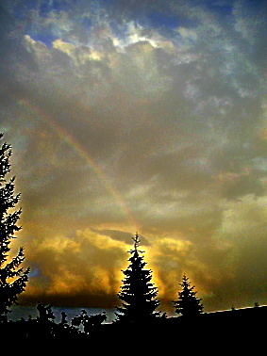
Весенний настрой

Вышиваю небесной гладью,
белым крестиком самолета.
Раскрывается мир тетрадью,
зеленеет форзац болота...
Краем клепанного железа,
оторвавшись от белых линий,
нынче радугу я подрезал,
чтоб сошла она вниз лавиной.
Шевельнется тугая лента,
зашуршит многотонной массой,
и с какого-нибудь момента
поползет, пролагая трассу...
заскользит по откосу неба,
скорость медленно набирая,
разрывая сезонов скрепы,
захлестнет за пределы мая.
По излучине губ Джоконды,
по прожилкам смолы таежной,
по зеленым до горизонта,
по волнам железнодорожным,
по густым заполярным водам,
по Атлантике разогретой,
напрямую, без перевода -
по сосудикам Интернета,
рассекая аорты улиц
разноцветным гидроударом...

От весеннего солнца щурясь,
перестраиваю гитару...
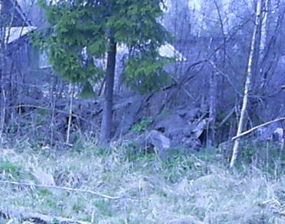

Весенняя линька

Снуют в рябинах воробьи,
Сугробы у корней темнеют,
Тетерева ведут бои,
Хвастливо раздувая шеи.
Береза капелькой росы
Подмигивает им игриво...
У края лесополосы
Лежит косматой жесткой гривой
У косогора на плече,
Нечесаная прядь осоки.
И крики радостных грачей
С холма разносятся далеко,
И ручейков беспечный смех...
А на макушке - ушки-клены.
Пушистый белый зимний мех
Земля меняет на зеленый...

ВЕСНА В ИЗУМРУДНОМ ГОРОДЕ

В небе изумрудно-голубом
Всполохи оранжевых рассветов.
Площадь вымощена кирпичом,
Золотящимся в преддверьи лета.

Изумрудной искрой светофор
Дал "добро" движенью ледохода,
Из-за облачно-прозрачных гор
Лента радуги упала в воду.

В изумрудном кружеве ветвей
Каменного острова ограда,
Зажурчал капели соловей
В тишине таинственного сада…

Катер с ревом делает кольцо,
Отражаясь в зазеркалье вечном
Изумрудной зелени дворцов,
Крытых золотом остроконечным.

Чайка, исчезая в синеве,
На крыло ложится, с ветром спорит…
С пробужденьем, город на Неве!
Мой волшебный изумрудный город…

ВЕСНА

* * *
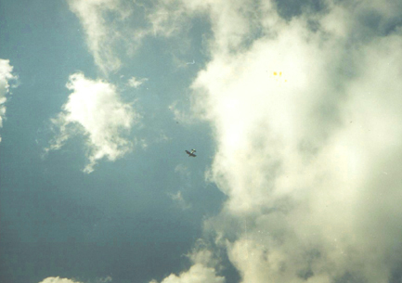
Расступись, ледяная мгла!
Солнце радугой коронуя,
Растворись, колыбель тепла,
Расколи скорлупу речную!
Синь морозную надорви
Желтой веточкою мимозы...
Для кого-то - пора любви,
Для других - авитаминоза.
Для кого-то - часы труда
Спозаранку на мокрой пашне,
Для иных - это дни поста
И раздумий о самом важном,
Для одних это - Новый год,
Для других - завершенье года,
Школьных радостей и забот...
Для меня же - сезон полетов!!!

* * *
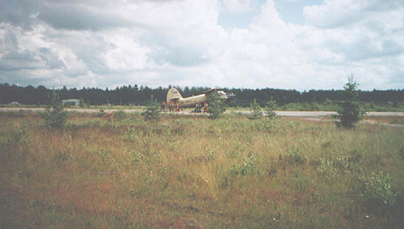
Скоро кончится мороз,
Испарится лед.
Задирает острый нос
Белый самолет.

Разворот, разгон, отрыв...
На восходе дня,
Крылья синие раскрыв,
Небо ждет меня!

* * *

Обнимаются весной
Ясень с молодой сосной,
Ручеек - с валежником,
Бабочка - с подснежником...
Дорогие девочки -
"АНнушка" и "ЭЛлочка"!
Было бы неплохо, крошки,
Нам потанцевать немножко.
Мы покружимся слегка
В плавном вальсе ветерка,
Мы станцуем тур один
Среди облачных гардин,
На паркете голубом...
Позади аэродром,
Позади весенний лес.
В чудной музыке небес
Мы летим, не чуя ног
На пылающий восток.
Подымая в сердце бурю,
В горло льет поток лазури.
Жаль веселье прерывать -
Надо купол раскрывать.
Ветер вышибет слезу...
Эй, увидимся внизу!

Май

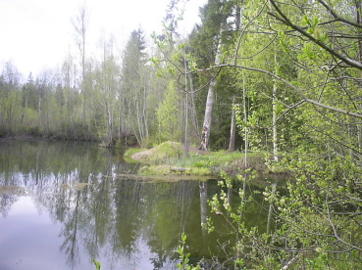
Темно-хвойный лес. Неясно-дымчатая даль
Брезжит над прудами, теплой сыростью дыша;
Редколесья солнечно-зеленая вуаль;
Под ногами хруст сухой коры и камыша.
Серой паутиной вдоль рассыпчатых дорог -
Прошлогодний хворост. Струны звонких проводов
Бледной нотной строчкой рассекают поперек
Меловые черточки березовых стволов.
Запахи гранита и дегтярно-липких шпал
Излучает насыпи зернисто-серый бок.
Проржавевший в кружево обугленый мангал
Перекрыл причудливой запрудой водосток.
Звездочки подснежников во влажной полутьме
Сохраняют свежесть первозданной белизны
Как воспоминание о канувшей зиме...
Матовым сияньем лакированой сосны
Освещен валежник, пересыпаный хвоей,
Сгнившие колоды в глубине замшелых ям.
И ныряет ласточка беспечною ладьей
В опрокинутый над лесом синий океан.

